Приложение № 2

УТВЕРЖДЕН
приказом ФНС России
от «_20_»___04___2010 г.
№ ММВ-7-6/196@

Формат представления сообщения об утрате права на применение упрощенной системы налогообложения (форма №26.2-2) в электронном виде
(Версия 5.01)
Часть XCIV

Содержание

1. ОБЩИЕ СВЕДЕНИЯ 3
1.1. Назначение 3
1.2. Основание разработки 3
2. ОПИСАНИЕ ФАЙЛА ОБМЕНА 4
2.1. Общие сведения по файлу обмена 4
2.2. Логическая модель файла обмена 4
3. Диаграмма файла обмена 6
4. Перечень структурных элементов логической модели файла обмена 7

1. ОБЩИЕ СВЕДЕНИЯ
1.1. Назначение
Настоящий документ описывает требования к XML файлам (далее – файлам обмена) передачи в электронном виде сообщения об утрате права на применение упрощенной системы налогообложения (форма 26.2-2) в налоговые органы.
1.2. Основание разработки
Настоящая версия формата разработана в соответствии с требованиями следующих документов:
Форма сообщения об утрате права на применение упрощенной системы налогообложения (форма 26.2-2) (утверждена приказом ФНС России от 13.04.2010 № ММВ-7-3/182@).

2. ОПИСАНИЕ ФАЙЛА ОБМЕНА
2.1. Общие сведения по файлу обмена
Имя файла обмена
Имя файла обмена должно иметь следующий вид:
R_Т_A_K_О_GGGGMMDD_N, где:
R_Т – префикс, принимающий значение NO_UPUSN
A_K – идентификатор получателя информации, где: A – идентификатор получателя, которому направляется файл обмена, K – идентификатор конечного получателя, для которого предназначена информация из данного файла обмена. Каждый из идентификаторов (A и K) имеет вид для налоговых органов – четырехразрядный код (код налогового органа по СОНО).
О – идентификатор отправителя информации, имеет вид:
- для организаций идентификатор отправителя информации представляется в виде девятнадцатиразрядного кода (ИНН и КПП юридического лица);
- для физических лиц - двенадцатиразрядный код (ИНН физического лица, имеющего ИНН. При отсутствии ИНН - последовательность из двенадцати нулей).
GGGG- год формирования передаваемого файла, MM - месяц, DD - день;
N - идентификационный номер файла. (Длина – от 1 до 36 знаков. Идентификационный номер файла должен обеспечивать уникальность файла).
Расширение имени файла - xml. Расширение имени файла может указываться как строчными, так и прописными буквами.
Параметры первой строки файла обмена
Первая строка XML файла должна иметь следующий вид:
<?xml version ="1.0" encoding ="windows-1251"?>
Имя файла, содержащего схему файла обмена
Имя файла, содержащего XSD схему файла обмена, должно иметь следующий вид:
NO_UPUSN_1_094_01_05_01_xx , где хх – номер версии схемы.
Расширение имени файла – xsd.
2.2. Логическая модель файла обмена
Логическая модель файла обмена представлена в графическом виде в Разделе 3 на рис.1. Элементами логической модели файла обмена являются элементы и атрибуты XML файла. Полный перечень структурных элементов логической модели файла обмена и сведения о них приведены в Разделе 4.
Для каждого структурного элемента логической модели файла обмена в Разделе 4 приводятся следующие сведения:
- Наименование элемента. Приводится полное наименование элемента.
- Сокращенное наименование элемента. Приводится сокращенное наименование элемента. Синтаксис сокращенного наименования должен удовлетворять спецификации XML.
- Признак типа элемента. Может принимать следующие значения: "С" – сложный элемент логической модели (содержит вложенные элементы), "П" – простой элемент логической модели, реализованный в виде элемента XML файла, "А" – простой элемент логической модели, реализованный в виде атрибута элемента XML файла. Простой элемент логической модели не содержит вложенные элементы.
- Формат значения элемента. Формат значения элемента представляется следующими условными обозначениями: Т – символьная строка; N – числовое значение (целое или дробное).
Формат символьной строки указывается в виде Т(n-к) или T(=к), где n - минимальное количество знаков, к – максимальное количество знаков, символ ”-” – разделитель, символ ”=” означает фиксированное количество знаков в строке. В случае, если минимальное количество знаков равно 0, формат имеет вид Т(0-к). В случае, если максимальное количество знаков неограниченно, формат имеет вид Т(n-).
Формат числового значения указывается в виде N(m.к), где m – максимальное количество знаков в числе, включая знак (для отрицательного числа), целую и дробную часть числа без разделяющей десятичной точки, k – максимальное число знаков дробной части числа. Если число знаков дробной части числа равно 0 (т.е. число целое), то формат числового значения имеет вид N(m).
Для простых элементов, являющихся базовыми в XML (определенными в http://www.w3.org/TR/xmlschema-0), например, элемент с типом “date”, поле “Формат значения элемента” не заполняется. Для таких элементов в поле “Дополнительная информация” указывается тип базового элемента.
- Признак обязательности элемента определяет обязательность присутствия элемента (совокупности наименования элемента и его значения) в файле обмена. Признак обязательности элемента может принимать следующие значения: “О” – наличие элемента в файле обмена обязательно; “Н” – присутствие элемента в файле обмена необязательно, т.е. элемент может отсутствовать. Если элемент принимает ограниченный перечень значений (по классификатору, кодовому словарю и т.п.), то признак обязательности элемента дополняется символом “К”. Например: “ОК”. В случае если количество реализаций элемента может быть более одной, то признак обязательности элемента дополняется символом “М”. Например: “НМ, ОКМ”.
- Дополнительная информация. Для сложных элементов указывается ссылка на таблицу, в которой описывается состав данного элемента. Для элементов, принимающих ограниченный перечень значений из классификатора (кодового словаря и т.п.), указывается соответствующее наименование классификатора (кодового словаря и т.п.) или приводится перечень возможных значений. Для классификатора (кодового словаря и т.п.) может указываться ссылка на его местонахождение. Для элементов, использующих пользовательский тип данных, указывается наименование типового элемента.
XSD схема файла обмена в электронном виде приводится отдельным файлом и размещается на сайте Федеральной налоговой службы.
3. Диаграмма файла обмена

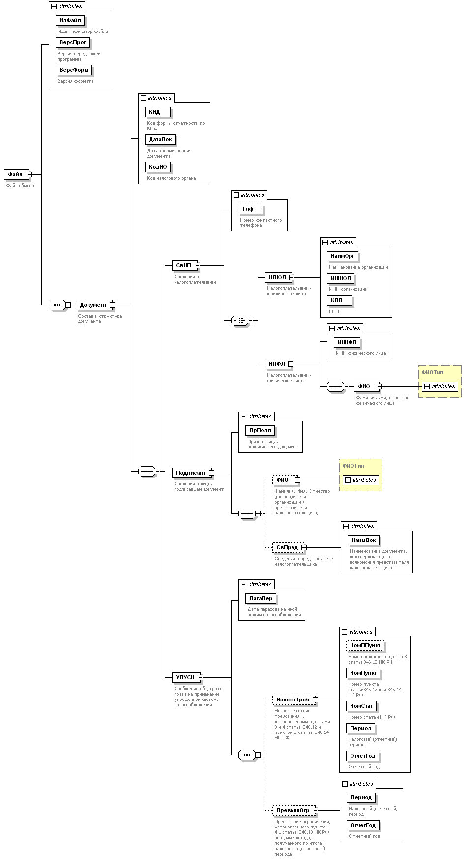

Рис.1. Диаграмма структуры файла обмена
4. Перечень структурных элементов логической модели файла обмена
Перечень структурных элементов логической модели файла обмена приведен в табл. 4.1 – 4.11
Таблица 4.1
Файл обмена (Файл)
Наименование элемента | Сокращённое наименование (код) элемента | Признак типа элемента | Формат элемента | Признак обязательности элемента | Дополнительная информация
Идентификатор файла | ИдФайл | A | T(1-100) | О | Повторяет имя передаваемого файла (без расширения)
Версия передающей программы | ВерсПрог | A | T(1-40) | О
Версия формата | ВерсФорм | A | T(1-5) | О | Принимает значение: 5.01
Состав и структура документа | Документ | С |  | О | Состав элемента представлен в табл. 4.2
Таблица 4.2
Состав и структура документа (Документ)
Наименование элемента | Сокращённое наименование (код) элемента | Признак типа элемента | Формат элемента | Признак обязательности элемента | Дополнительная информация
Код формы отчетности по КНД | КНД | A | T(=7) | ОК | Типовой элемент <КНДТип>  Принимает значение: 1150003
Дата формирования документа | ДатаДок | A | T(=10) | О | Типовой элемент <ДатаТип>  Дата в формате ДД.ММ.ГГГГ
Код налогового органа | КодНО | A | T(=4) | ОК | Типовой элемент <СОНОТип>
Сведения о налогоплательщике | СвНП | С |  | О | Состав элемента представлен в табл. 4.3
Сведения о лице, подписавшем документ | Подписант | С |  | О | Состав элемента представлен в табл. 4.6
Сообщение об утрате права на применение упрощенной системы налогообложения | УПУСН | С |  | О | Состав элемента представлен в табл. 4.8

Таблица 4.3
Сведения о налогоплательщике (СвНП)
Наименование элемента | Сокращённое наименование (код) элемента | Признак типа элемента | Формат элемента | Признак обязательности элемента | Дополнительная информация
Номер контактного телефона | Тлф | A | T(1-20) | Н
Налогоплательщик - юридическое лицо |  Налогоплательщик - физическое лицо | НПЮЛ  НПФЛ | С  С |  | О  О | Состав элемента представлен в табл. 4.4  Состав элемента представлен в табл. 4.5
Таблица 4.4
Налогоплательщик - юридическое лицо (НПЮЛ)
Наименование элемента | Сокращённое наименование (код) элемента | Признак типа элемента | Формат элемента | Признак обязательности элемента | Дополнительная информация
Наименование организации | НаимОрг | A | T(1-1000) | О
ИНН организации | ИННЮЛ | A | T(=10) | О | Типовой элемент <ИННЮЛТип>
КПП | КПП | A | T(=9) | О | Типовой элемент <КППТип>
Таблица 4.5
Налогоплательщик - физическое лицо (НПФЛ)
Наименование элемента | Сокращённое наименование (код) элемента | Признак типа элемента | Формат элемента | Признак обязательности элемента | Дополнительная информация
ИНН физического лица | ИННФЛ | A | T(=12) | О | Типовой элемент <ИННФЛТип>
Фамилия, имя, отчество физического лица | ФИО | С |  | О | Типовой элемент <ФИОТип>  Состав элемента представлен в табл. 4.11

Таблица 4.6
Сведения о лице, подписавшем документ (Подписант)
Наименование элемента | Сокращённое наименование (код) элемента | Признак типа элемента | Формат элемента | Признак обязательности элемента | Дополнительная информация
Признак лица, подписавшего документ | ПрПодп | A | T(=1) | ОК | Принимает значение:  1 – налогоплательщик |  2 – представитель налогоплательщика
Фамилия, Имя, Отчество (руководителя организации / представителя налогоплательщика) | ФИО | С |  | Н | Типовой элемент <ФИОТип>  Состав элемента представлен в табл. 4.11
Сведения о представителе налогоплательщика | СвПред | С |  | Н | Состав элемента представлен в табл. 4.7 Обязательно для «ПрПодп»=2
Таблица 4.7
Сведения о представителе налогоплательщика (СвПред)
Наименование элемента | Сокращённое наименование (код) элемента | Признак типа элемента | Формат элемента | Признак обязательности элемента | Дополнительная информация
Наименование документа, подтверждающего полномочия представителя налогоплательщика | НаимДок | A | T(1-120) | О
Таблица 4.8
Сообщение об утрате права на применение упрощенной системы налогообложения (УПУСН)
Наименование элемента | Сокращённое наименование (код) элемента | Признак типа элемента | Формат элемента | Признак обязательности элемента | Дополнительная информация
Дата перехода на иной режим налогообложения | ДатаПер | A | T(=10) | О | Типовой элемент <ДатаТип>  Дата в формате ДД.ММ.ГГГГ
Несоответствие требованиям, установленным пунктами 3 и 4 статьи 346.12 и пунктом 3 статьи 346.14 НК РФ | НесоотТреб | С |  | Н | Состав элемента представлен в табл. 4.9
Превышение ограничения, установленного пунктом 4.1 статьи 346.13 НК РФ, по сумме дохода, полученного по итогам налогового (отчетного) периода | ПревышОгр | С |  | Н | Состав элемента представлен в табл. 4.10
Таблица 4.9
Несоответствие требованиям, установленным пунктами 3 и 4 статьи 346.12 и пунктом 3 статьи 346.14 НК РФ (НесоотТреб)
Наименование элемента | Сокращённое наименование (код) элемента | Признак типа элемента | Формат элемента | Признак обязательности элемента | Дополнительная информация
Номер подпункта пункта 3 статьи 346.12 НК РФ | НомППункт | A | T(1-3) | Н
Номер пункта статьи 346.12 или 346.14 НК РФ | НомПункт | A | T(=1) | О
Номер статьи НК РФ | НомСтат | A | T(=6) | О
Налоговый (отчетный) период | Период | A | T(=2) | ОК | Принимает значение:  21 – 1 квартал |  31 – полугодие |  33 – 9 месяцев |  34 – год
Отчетный год | ОтчетГод | A |  | О | Типовой элемент <xs:gYear>  Год в формате ГГГГ  Принимает значения, начиная с 2010 года и далее

Таблица 4.10
Превышение ограничения, установленного пунктом 4.1 статьи 346.13 НК РФ, по сумме дохода, полученного по итогам налогового (отчетного) периода (ПревышОгр)
Наименование элемента | Сокращённое наименование (код) элемента | Признак типа элемента | Формат элемента | Признак обязательности элемента | Дополнительная информация
Налоговый (отчетный) период | Период | A | T(=2) | ОК | Принимает значение:  21 – 1 квартал |  31 – полугодие |  33 – 9 месяцев |  34 – год
Отчетный год | ОтчетГод | A |  | О | Типовой элемент <xs:gYear>  Год в формате ГГГГ  Принимает значения, начиная с 2010 года и далее
Таблица 4.11
Фамилия, Имя, Отчество (ФИОТип)
Наименование элемента | Сокращённое наименование (код) элемента | Признак типа элемента | Формат элемента | Признак обязательности элемента | Дополнительная информация
Фамилия | Фамилия | A | T(1-60) | О
Имя | Имя | A | T(1-60) | О
Отчество | Отчество | A | T(1-60) | Н

Передача файла от отправителя к конечному получателю (К) может осуществляться в несколько этапов через другие (промежуточные) налоговые органы. Такие налоговые органы (осуществляющие передачу на промежуточных этапах) обозначаются идентификатором А. В случае передачи файла от отправителя к конечному получателю без промежуточных этапов (т.е. при отсутствии налоговых органов, осуществляющих передачу на промежуточных этапах) значения идентификаторов А и К совпадают. Для файлов, представляемых налогоплательщиками в НО, идентификатор конечного получателя в имени файла K должен совпадать со значением атрибута “Код налогового органа” (КодНо) в представляемом файле обмена.
В строке таблицы могут быть описаны несколько элементов, наименования которых разделены символом "|". Такая форма записи применяется в случае возможного присутствия в файле обмена только одного элемента из описанных в этой строке.

